
江苏省镇江市丹阳市华南实验学校2022-2023学年九年级上学期期中物理试卷
一、选择题（共12小题，每小题2分，共24分）
1. 从杠杆的分类来看，如图所示的各种常用工具中，属于费力杠杆的是（ ）
A. 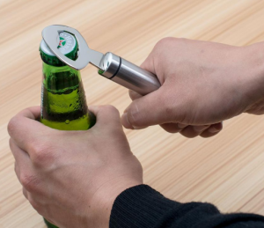 开瓶器
B. 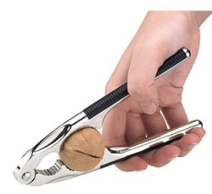 核桃夹
C. 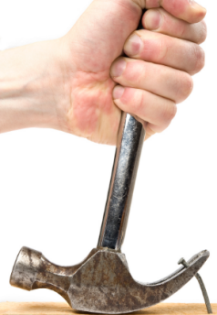 钉锤拔钉子
D. 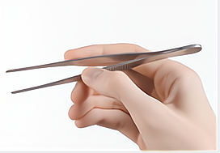 镊子
2. 根据所学的物理知识和生活经验，你认为下列数据最接近实际的是（ ）
A. 把物理课本从地上捡起放到课桌上，所做的功约为20J
B. 中学生跳绳一次所做的功约为500J
C. 托起一个鸡蛋的力约为10N
D. 中学生爬楼的功率约为150W
3. 如图，用相同的滑轮组装而成的甲、乙两个滑轮组，分别将同一物体在相同时间内匀速提升相同的高度，不计绳重及摩擦，下列说法不正确的是（ ）
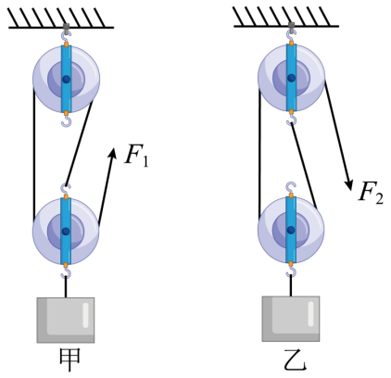
A. 拉力F₁和F₂大小相等 B. 甲、乙滑轮组对物体做的有用功相等
C. 拉力F₁和F₂做的总功相等 D. 甲、乙两个滑轮组的机械效率相等
4. 如图所示为内燃机四冲程工作示意图，下列说法正确的是（ ）
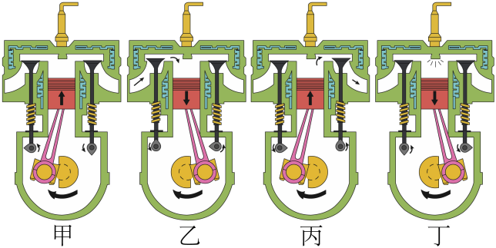
A. 一个工作循环正确顺序是：乙甲丁丙
B. 乙、丙、丁图是靠飞轮惯性完成的冲程
C. 甲图是对外输出动力的冲程
D. 乙图冲程将内能转化为机械能
5. 掉在水平地面上的弹性小球会被弹起，而且弹跳的高度会越来越低，如图所示，是小球弹跳的频闪照片，MN为等高线，小球在3、5位置的高度一样．下面说法正确的是（ ）
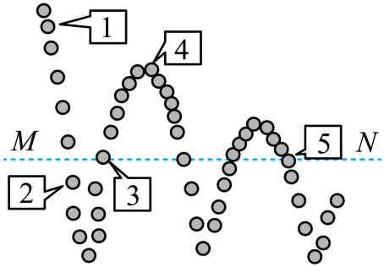
A. 小球在位置4时的势能最大
B. 小球3和5比较，它们的机械能相同
C. 小球从位置1到位置2的过程中，动能主要转化为势能
D. 小球3和5比较，在位置5时动能较小，机械能也较小
6. 如图所示，用撬棒撬起大石头，向上、向下用力都可以，对于这两种使用方式下列分析正确的是（ ）
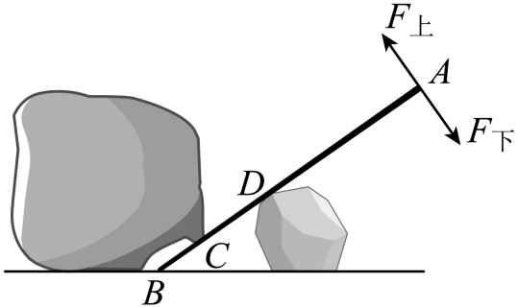
A. 向上撬更省力，因为向上时动力臂更长
B. 向上撬更省力，因为向上时阻力臂更短
C. 向下撬更省力，因为向下时动力臂更长
D. 向下撬更省力，因为向下时阻力臂更短
7. 有一种智能锁，需要通过“密码+人脸”两次识别成功才能开锁。密码识别成功时仅闭合，灯L发光，照亮人脸进行识别，但不开锁，人脸识别成功后才会闭合，电动机M工作，开锁成功。下列电路设计符合要求的是（ ）
A. 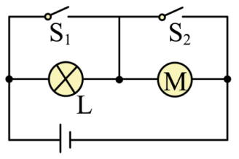 B. 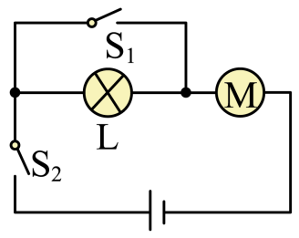 C. 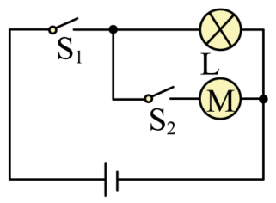 D. 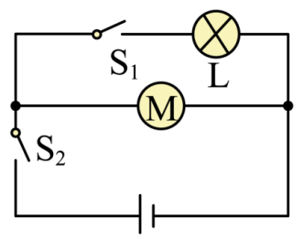
8. 关于温度、热量和内能，下列说法正确的是（ ）
A. 0℃的水不具有内能
B. 温度越高物体，含有的热量越多
C. 物体温度保持不变，内能一定不变
D. 两个内能相同的物体相互接触时，也可能发生热传递
9. 如图所示，在轻质杠杆上吊一重物G，在杆的中点施加一个始终与杠杆垂直的动力F，使杠杆缓慢地从OA转至OB，则在转动过程中（ ）
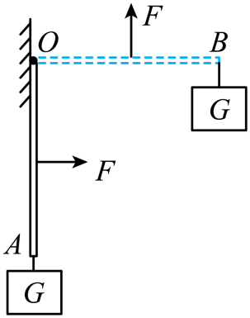
A. F不变，杠杆是省力杠杆 B. F不变，杠杆是费力杠杆
C. F变大，先是省力杠杆，后是费力杠杆 D. F变小，先是费力杠杆，后是省力杠杆
10. 小红同学将相同的两只小灯泡L₁和L₂串联在电路中，如图所示，接通开关后发现灯泡L₁、L₂都不亮；当她用另一个相同规格的完好灯泡L₃并接在L₁两端时，发现三灯都不亮；当把L₃并接在L₂两端时，发现只有灯L₃亮了。产生这一现象的原因分析，你认为合理的是（ ）
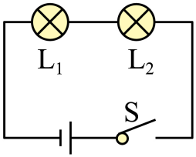
A. 灯泡L₁、L₂都发生了断路 B. 灯泡L₁完好，灯泡L₂断路
C. 灯泡L₁断路，灯泡L₂完好 D. 灯泡L₁短路，灯泡L₂断路
11. 如图，某兴趣小组用轻杆自制简易液体密度秤．A端空桶不注入液体时，调节秤砣M悬挂点B使杆在水平位置平衡，在B处标注“0”；往空桶注入一定体积的水，再次调节使杆平衡，在悬挂点处标注“1”，按比例标注其它刻度．下列操作中一定可以增大密度秤量程的是
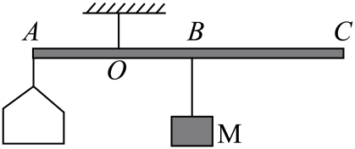
A. 向右移动支点 B. 换用较长的轻杆
C. 换用较轻秤砣 D. 换用较轻的空桶
12. 如图甲所示，小球从竖直放置的弹簧正上方一定高度处由静止开始下落，从a处开始接触弹簧，压缩至c处时弹簧最短，从a至c的过程中，小球在b处速度最大，小球的速度v和弹簧被压缩的长度L之间的关系如图乙所示，不计空气阻力，则从a至c的过程中，下列说法中正确的是（ ）
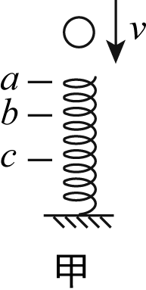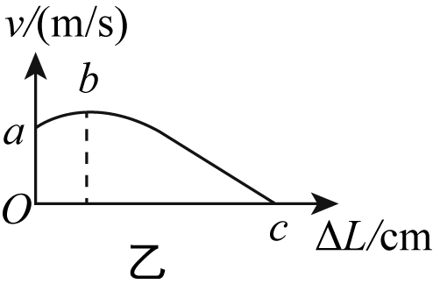
A. 在a处时小球受到的弹力等于自身重力
B. 小球在c处速度为零，处于平衡状态
C. 在ab段小球所受弹力小于重力，处于加速运动阶段
D. 在bc段弹簧的弹性势能由小球的重力势能转化而来
二、填空题（共9小题，每空1分，共28分）
13. 在连接电路时，常要将金属导线绕到接线柱上，再旋紧螺丝。观察图中甲和乙，金属线在接线上绕向正确的是___________；旋紧螺丝时，应当___________旋转（选填“顺时针”或“逆时针”）。
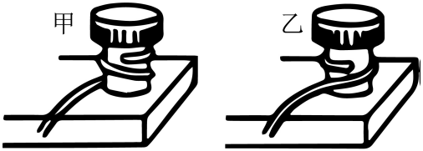
14. 国家提倡节能环保，不少国民喜欢国产油电混合动力汽车。给汽车蓄电池充电时，蓄电池相当于______（选填“用电器”或“电源”），将______能转化为______能储存起来。
15. 使用简单机械可以给人们的生活带来便利。
（1）学校升旗仪式上，当升旗手缓缓向下拉绳子时，旗子就会徐徐上升，这是由于旗杆顶部有一个______滑轮，它能______（选填“改变力的方向”或“省力”）；
（2）使用剪刀时，把被剪物体尽量靠近剪刀的转动轴，目的是______（选填“增大”或“减小”）阻力臂，这样剪断物体更省力。
16. 如图所示是小华设计的定时充电电路。充电器充电3小时后，定时器中会有电流通过，充电器将停止充电，其原理是定时器相当于一个定时的______，时间到，即接通电路，将充电器______，使其停止充电。
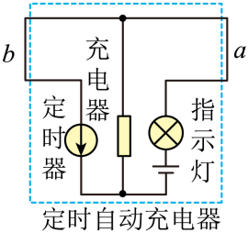
17. 火箭使用的燃料主要是液态氢，这是利用了氢燃料 ___________大的特性。此次火箭发射过程中，30kg氢完全燃烧释放出的热量是4.2×10⁹J，氢的热值是 ___________J/kg；液态氢燃烧过程中，其热值大小 ___________（选填“变大”、“变小”或“不变”）。
18. 如图所示，小明正在做俯卧撑，这时可以把他的身体看作一个杠杆。图中A为身体的重心，小明的体重为550N，手臂长约50cm。则地面对手臂的支持力F的力臂为 ___________cm，力F的大小为 ___________N；若小明25s内完成了15个标准的俯卧撑，则小明这段时间内做功的功率约为 ___________W。
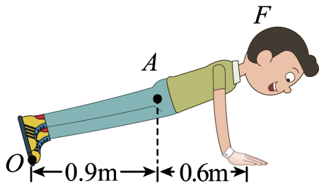
19. 小华用如图甲所示的装置测滑轮组的机械效率（忽略绳重和摩擦）。
（1）实验中，应 ___________拉动绳子自由端，若偏离这个方向，测得机械效率将 ___________；
（2）通过改变动滑轮的重力，提升同一物体，多次实验，将获得的数据绘制出如图乙所示的图像。分析图像可知：被提升的物体重力相同时，动滑轮越重，滑轮组的机械效率越 ___________（填“高”或“低”）；
（3）根据图乙中的A点提供的数据可知，此时被提升的物体重力为 ___________N。
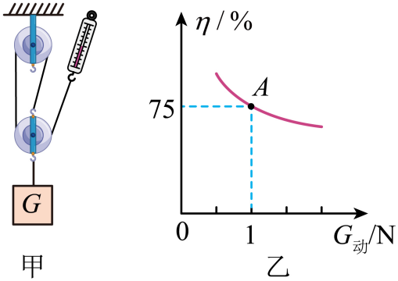
20. 已知铜的比热容是铅的比热容的3倍。质量相同的铜块和铅块，若它们升高的温度之比为1∶2，则它们吸收热量之比为 ___________；若放出相同的热量，则他们降低的温度之比为 ___________。把凉的奶制品放入盛有热水的保温桶中，经过一段时间，它们的温度随时间变化的图像如图所示，奶制品与热水的质量相同，则其中 ___________（选填“甲”或“乙”）代表奶制品温度变化的图象。若不考虑热损失，在6min～8min过程中，水的内能 ___________（选“增大”、“减小”或“不变”）。从图象可以发现，甲、乙的比热容之比为 ___________。
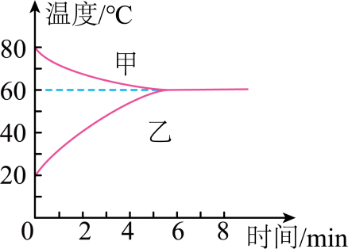
21. 汽油发动机工作时，汽油必须和吸进的空气成适当的比例，才能形成可以有效燃烧的混合气，这就是空燃比（可燃混合气中空气质量与燃油质量之比），某总排量为2.0L的发动机的空燃比为22:1，混合燃气的密度为1.5kg/m³，则发动机做一次功，燃料燃烧产生的热量为_____J，当发动机曲轴每分钟转速为3000转时，此时汽车输出的机械功率为90kW。则该发动机每秒钟做功_____次，此时该发动机的效率是_____%。（汽油的热值为4.6×10⁷J/kg）
三、解答题（共9小题，共计48分）
22. 根据图1实物连接图，在图2虚线框中画出与它对应的电路图。
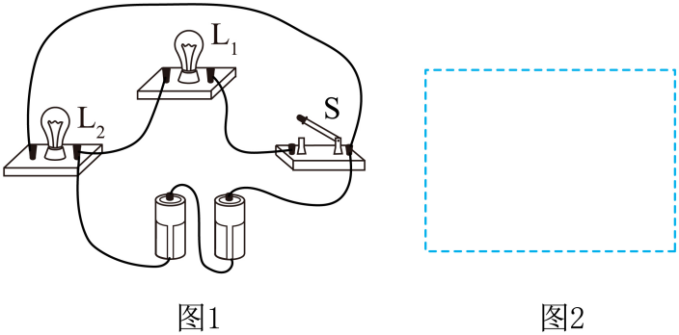
23. 如图所示，F₁是作用在压水井手柄A点的动力，O为支点，B为阻力作用点。请在图中画出F₁的力臂L₁、阻力F₂。
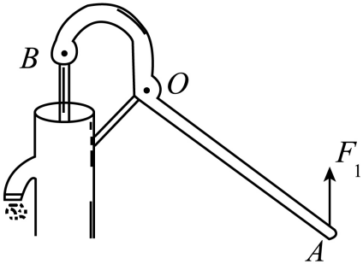
24. 如图所示，画出滑轮组的绕线图，使站在地面上的小孩提升重物时所用的拉力最小．
（ ）
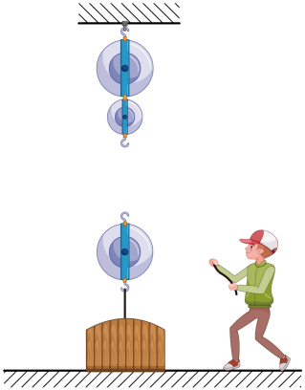
25. 小依和小钟同学在探究“杠杆的平衡条件”的实验中，用到的器材有：刻度均匀的杠杆（每小格为2cm），支架，细线，钩码若干（每个钩码重0.5N）。
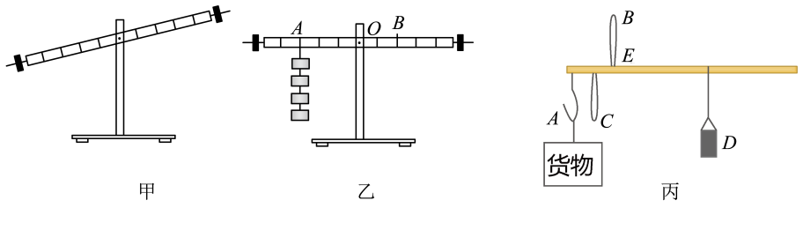
（1）实验前，杠杆在支架上静止时如图甲所示，此时杠杆______（选填“是”或“不是”）平衡状态。接下来，应将杠杆的平衡螺母向______（选填“左”或“右”）移动，使杠杆在水平位置平衡，这样做的目的是为了方便测量______；
（2）某次实验中，小依在杠杆A点挂上4个钩码后，如图乙所示，要使杠杆在水平位置平衡，她应在B点挂上______个钩码，当杠杆水平平衡后，将左侧所挂的钩码个数减少1个，并将悬挂点向左移动一格，则杠杆______（选填序号A、B、C、D）；
A．左端下沉 B．右端下沉 C．保持水平平衡 D．无法判断
（3）实验结束后，小钟同学联想到生活中的杆秤，如图丙所示，其主要结构由秤杆、秤钩A、两个提纽（B、C）、秤砣D组成。
①不称货物时，提住提纽B，将秤砣移至E处，杆秤恰能在水平方向平衡，E点称为杆秤的“定量心”，则E点是此时杆秤的______刻度线；
②在称量货物时，使用提纽______（选填“B”或“C”）时，该杆秤的称量范围更大；
③若该杆秤配套的秤砣D有磨损，则称量货物时杆秤显示的质量比真实质量______（选填“大”或“小”）。
26. 如图所示，甲、乙、丙三图中的装置完全相同，燃料的质量相等，烧杯内的液体质量和初温也相同：
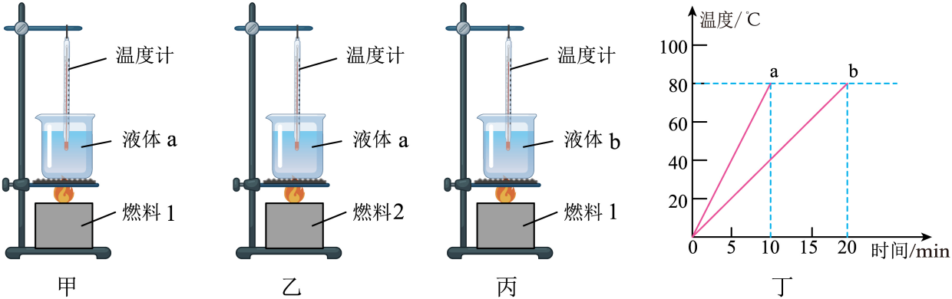
（1）比较不同燃料的热值，应选择 ___________两图进行实验，燃料完全燃烧放出的热量的多少是通过 ___________来反映的（选填“温度计升高的示数”或“加热时间”）；
（2）比较不同物质吸热升温的特点，应选择 ___________两图进行实验，比热容的概念采用比值定义法，物理学中，将物体温度升高时吸收的热量与它的 ___________之比，叫做比热容；
（3）如果质量和初始温度均相同的a、b两种液体，吸热后它们的温度随时间变化的图像如图丁所示，由图可以看出，___________液体的温度升高得较快，___________液体适合做冷却剂。
27. 兴趣小组的同学认为车祸的危害程度与汽车的动能大小有关，于是他们进行了如下探究：
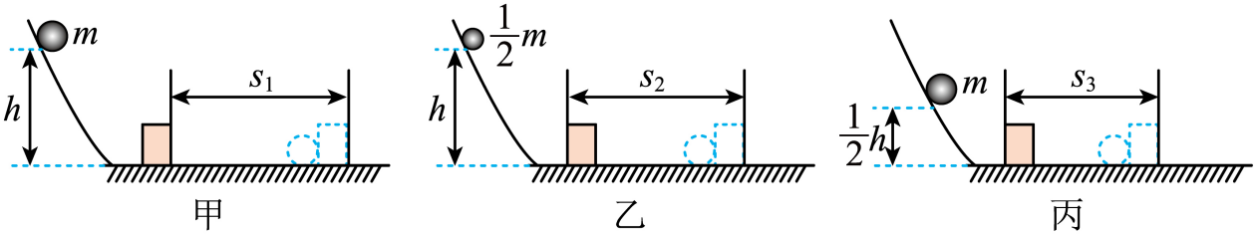
【提出问题】汽车的动能大小跟什么因素有关？
（1）【猜想假设】由“十次车祸九次快”可猜想：汽车的动能可能跟___________有关；由“安全驾驶莫超载”可猜想：汽车的动能可能跟___________有关；
（2）【进行实验】他们做了如图所示的三次实验：用铁球模拟汽车，让铁球从斜槽的某一高度由静止开始滚下，碰到水平面上的物块，将物块撞出一段距离。该实验是通过观察___________的大小，来说明铁球对木块做功的多少，这种探究问题的方法是___________；（填“控制变量法”或“转换法”或“归纳法”）
（3）【分析论证】分析甲、乙两图的实验现象，可以初步得到的结论是：___________；
（4）【实践应用】用甲、丙两图的实验现象所得到的结论，可以解释汽车___________（选填“超载”或“超速”）行驶时危险性大的原因；
（5）【改进实验】研究动能大小与质量关系，有同学将实验装置改成如图所示，利用质量不同的铁球将同一弹簧压缩相同程度后静止释放，撞击同一木块，将木块撞出一段距离进行比较，发现两次实验木块移动的距离相等，其原因是___________。
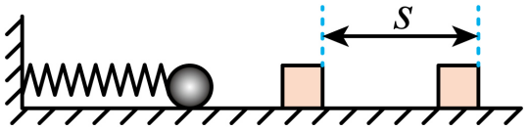
28. 质量为 60kg的装卸工人用如图所示的滑轮组匀速提升重力为 900N的货物，所用的拉力 F 为 500N，物体以0.1m/s的速度上升10s，在此过程中（不计绳重及摩擦，g=10N/kg） 求：
（1）拉力 F 做的有用功多大；
（2）拉力的功率；
（3）他利用此滑轮组工作时的最大机械效率多大（结果精确到 0.1%）。
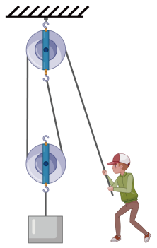
29. 已知天然气的热值为J/m³，水的比热容为J/(kg·℃)。求：
（1）完全燃烧0.04 m³天然气放出多少热量？
（2）若某天然气灶的效率为42%，则这些天然气可使质量为19 kg，初温为25℃的水升高多少℃？（当地的大气压强为1标准大气压）
30. 电动汽车是指以车载电源为动力，用电机驱动车轮行驶，由于对环境影响相对传统汽车较小，其前景被广泛看好。某电动汽车有关数据如表所示，在一次测试过程中，该车以最大功率在水平地面上360秒内匀速直线行驶了8000米。求：
（1）该车在这次测试过程中牵引力所做的功是多少J？（ ）
（2）该车受到的水平阻力f为多大？（ ）
（3）若该汽车换由效率为30%的汽油机提供相同大小的牵引力，在上述过程中以相同速度行驶相同距离大约需要消耗多少kg的汽油？（q_{汽油}=4.5×10⁷J/kg，结果保留一位小数）（ ）
（4）近期某公司发布了新研发的电池“麒麟电池”，据报道，该电池的能量密度可达约9×10⁵J/kg，可供使电动汽车续航达到1000km，已知电动车能量利用效率可达90%，若该款汽车搭载300kg此电池（电池质量与原车电池质量相等），在电池满电状态下，可供汽车在同样的测试条件下以相同的最大功率行驶 ___________km；按该公司宣传的电池满电时的最大续航里程来算，该电动车搭载了此电池后的百公里耗电量为 ___________J/100km，请大家思考并解释商家宣传的最大续航里程远大于我们通过测试计算出的里程的原因可能是：___________。
车辆类型 | 电动车
电池类型 | 磷酸铁锂电池
续航里程 | XX千米
最大功率 | 1×10⁵W

